**Формирование навыков высокого порядка у учащихся через технологию смешанного обучения на уроках математики.**

**Адилгалиева Жанлыш Салыковна**

**Назарбаев Интеллектуальная школа химико –биологического направления г.Атырау, учитель математики**

Рост влияния информационных технологий на образование случившийся факт и технология смешанного обучения, с которой многие эксперты связывают будущее самой системы образования в XXI веке, тому яркий пример. Смешанное обучение несомненно представляет собой прогрессивную образовательную технологию, которая работает не только на приобретение академических знаний, но и на формирование компетенций **XXI века, развивая когнитивные, эмоциональные и социальные навыки.** Смешанное обучение — образовательный подход, который совмещает обучение с участием преподавателя (лицом к лицу) и онлайн обучение, предполагает элементы самостоятельного контроля студентом образовательного маршрута, времени, места и темпа обучения, а также интеграцию опыта обучения с преподавателем и онлайн. В процессе смешанного обучения одинаково важны и онлайн обучение, и обучение с участием преподавателя.

Под мышлением высокого уровня (Higher Order Thinking Skills) понимается такой стиль мыслительной деятельности, когда учащийся умеет анализировать и синтезировать информацию, делать логические выводы, строить доказательства, критически перерабатывать факты, грамотно представлять результаты выполненных исследований[1]. Мышления высокого уровня характеризуется совокупностью разных типов мышления: аналитического, направленного, творческого, оценочного, конструктивного, целеустремлённого.

Задача учителя, на мой взгляд, создавать условия для формирования навыков мышления высокого уровня независимо от предмета, который он преподаёт. В течение многих лет специалисты в области образования стремились разработать наглядную и доступную теорию, которая помогла бы педагогам в эффективном и систематическом развитии навыков мышления у своих учащихся. Самой известной моделью, описывающей процесс мышления, является Таксономия Блума, включающая в себя шесть навыков мышления, структурированных от самого базового до самого продвинутого уровня [2].

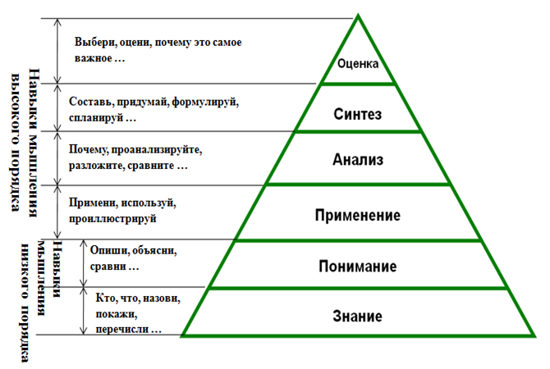

Рис.1. Таксономия Блума

Учащиеся осваивают навыки мышления, занимаясь решением актуальных проблем с различных точек зрения, формулируя продуманные мнения и эффективно представляя свои мнения. Создание таких условий является непростой задачей для учителя, требует от него серьёзной подготовки. Для развития навыков высокого порядка использую разные методы обучения, и в своей работе использую различные модели смешанного обучения. Один из них -**Модель «Смена рабочих зон».**

Все студенты делятся на группы по видам учебной деятельности: работа с преподавателем, онлайн-обучение и проектная работа. Работа с преподавателем - получение обратной связи от преподавателя. Онлайн-обучение - развитие навыков самостоятельной работы, личной ответственности, саморегуляции, умения учиться. Проектная работа - применение знаний в решении практических задач, развитие коммуникативных навыков и получение обратной связи от одноклассников. В течение занятия происходит смена рабочих зон.

**Фронтальная работа с учителем. Навык высокого порядка – Применение.**

Цель станции работы с учителем — дать возможность каждому ученику эффективно применять, проиллюстрировать полученные знания. Особое влияние на качество полученных знаний оказывает обратная связь со стороны учителя, поэтому повышение качества обратной связи и предоставление достаточного количества времени контакту учителя и ученика отражаются на его успешности в обучении. На данной станции у учителя есть возможность учесть индивидуальные особенности группы детей, с которыми он работает. Обсуждение новой темы и выполнение задач первичного закрепления. На данном этапе урока обучающиеся знакомятся с новым материалом через решение проблемной ситуации. Например, при прохождении темы в 10 классе «Решение тригонометрических уравнений» учащиеся применяют полученные знания при решение уравнении методом сведения к квадратным уравнениям, используя метод решения квадратного уравнения, для нахождения корней которого используют формулу дискриминанта или теорему Виета, метод замены переменной.

**Cтанция. Проектная работа.** **Навык высокого порядка – анализ.**

Цель станции проектной работы — проанализировать, проверить, провести эксперимент, организовать, сравнить. Данный этап урока позволяет развить коммуникативные компетенции и получить эффект обратной связи от одноклассников, а это является одним из факторов, которые оказывают влияние на рост предметных знаний обучающихся. На данном этапе учащимся предлагается показать применения метода оценки обеих частей тригонометрического уравнения. Учащиеся готовят мини – проекты по данной теме и делятся с одноклассниками.

**Станция. Онлайн – обучение**. **Навык высокого порядка –синтез**. Создать, придумать дизайн, разработать, создать план решения заданий с использованием ноутбуков и планшетов. *Цель станции онлайн - работы* — способствовать развитию у каждого учащегося навыка самостоятельной работы, личную ответственность и научиться учиться. На данной станции учащиеся имеют возможность познакомиться с новым материалом, а также проверить свои знания. Подразумевается использование полученных знаний на практике индивидуально. На уроке обучающиеся с помощью образовательной платформы BilimLand.kz имеют возможность выбрать задание и отработать навыки решения и составления задач, обратных данной. На данном этапе учащимся предлагается найти в интернете материал по решению тригонометрических уравнении методом введения дополнительных углов, также найти материалы по решению однородных тригонометрических уравнении первой и второй степени, показать, как применять формулы тригонометрии (основные формулы тригонометрии, формулы двойного, половинного угла, формулы приведения). Учащиеся готовят презентации по данной теме и делятся с одноклассниками.

**Преимущества смешанного обучения**

Обучение лицом к лицу дает возможность взаимодействия обучающихся и преподавателя, а также обучающихся между собой. В процессе совместной учёбы создается благоприятная образовательная среда, настрой на достижение результата, мотивация к учёбе. Участники процесса обучения мгновенно получают обратную связь, обсуждают материал, задают вопросы.

Совместное обучение и взаимодействие студентов не только увеличивает когнитивные способности, но и развивает эмоциональный интеллект обучающихся. С точки зрения обучения, смешанная модель предоставляет большую свободу для обучающихся: они могут сами выбирать материал, темп, время и место обучения. Преподаватель обладает большей свободой в представлении учебных материалов, контроле и оценивании.

Литература

1.Финкельштейн, Э.Б. Теоретические основы активных методов обучения. [Текст] -М., 2002. 1(7)/2015. ТЕОРИЯ И ТЕХНОЛОГИЯ ОБРАЗОВАНИЯ.

2. Bloom, B.S. Taxonomy of educational objectives: The classification of educational goals: Handbook I, cognitive domain. - New York: Longman. 1994.